Методические рекомендации по использованию ВКС сервисов
(ноябрь 2020 г.)
Оглавление
Видеомост (VideoMost) 2
Плюсы: 4
Минусы: 5
Ссылки: 5
Джитси (Jitsi) 6
Плюсы 7
Минусы: 8
Ссылки: 8
Яндекс.Телемост 9
Плюсы 10
Минусы: 11
Ссылки: 11
Гугл мит. Google Meet 12
Плюсы 13
Минусы: 13
Ссылки: 13

Видеомост (VideoMost)
Программный продукт российской компании SPIRIT для проведения многоточечных видеоконференций. Доступен по адресу https://www.videomost.com/
Представляет собой аналог программы Zoom. Все функции доступны в браузере, без установки дополнительного ПО. Базовый (бесплатный) тариф позволяет планировать и проводить конференции длительностью до 45 минут с количеством участников до 100. Базовый тариф доступен в течение трех месяцев. (Рисунок 1, Рисунок 2)
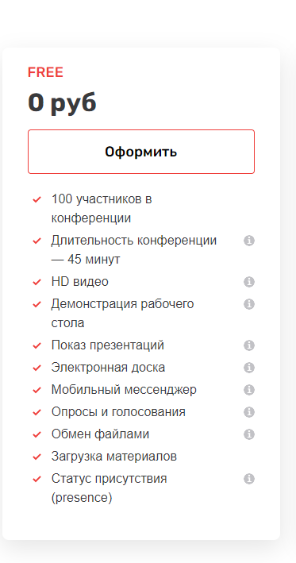  Рисунок 1 | 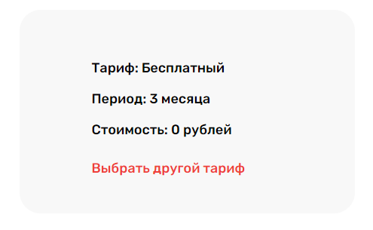  Рисунок 2
Регистрация доступна по адресу https://clouds.videomost.com/reg-free.php. При регистрации необходимо заполнить стандартную анкету. После заполнения анкеты ссылка с подтверждением регистрации приходит на электронную почту.
После подтверждения регистрации на официальном сайте в разделе «Назначить конференцию» можно запланировать конференцию согласно расписания. (Рисунок 3)
После завершения планирования конференция будет доступна ссылка на конфернецию, которую необходимо скопировать и разослать участникам любым удобным способом. (Рисунок 4)
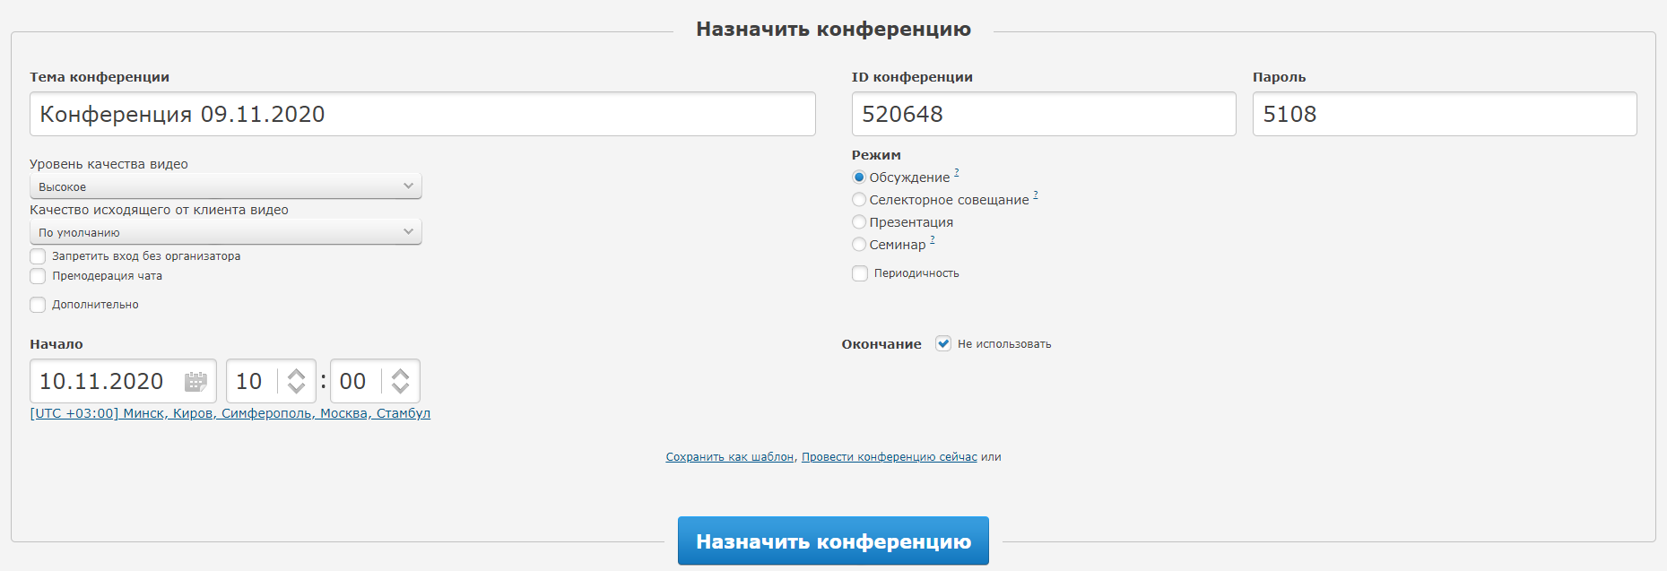
Рисунок 3
Рисунок 4
Список всех предстоящих конференций доступен в разделе «Назначенные конференции» и представляет собой таблицу краткой информацией о предстоящих конференциях. (Рисунок 5).
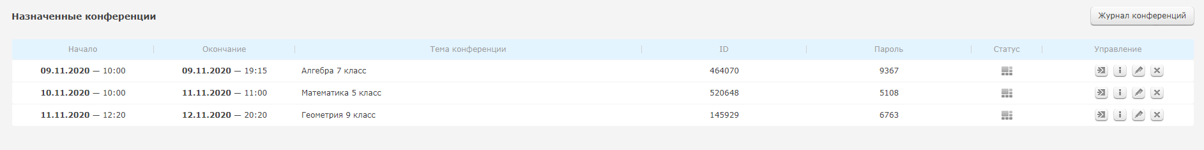
Рисунок 5
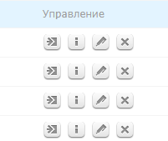
Рисунок 6
В разделе «управление» (выделенным красным) есть управляющие клавиши для запуска, получения информации, редактирования и удаления конференции соответственно. (Рисунок 6)
После запуска конференции администратор попадает в легко узнаваемый интерфейс. (Рисунок 7)
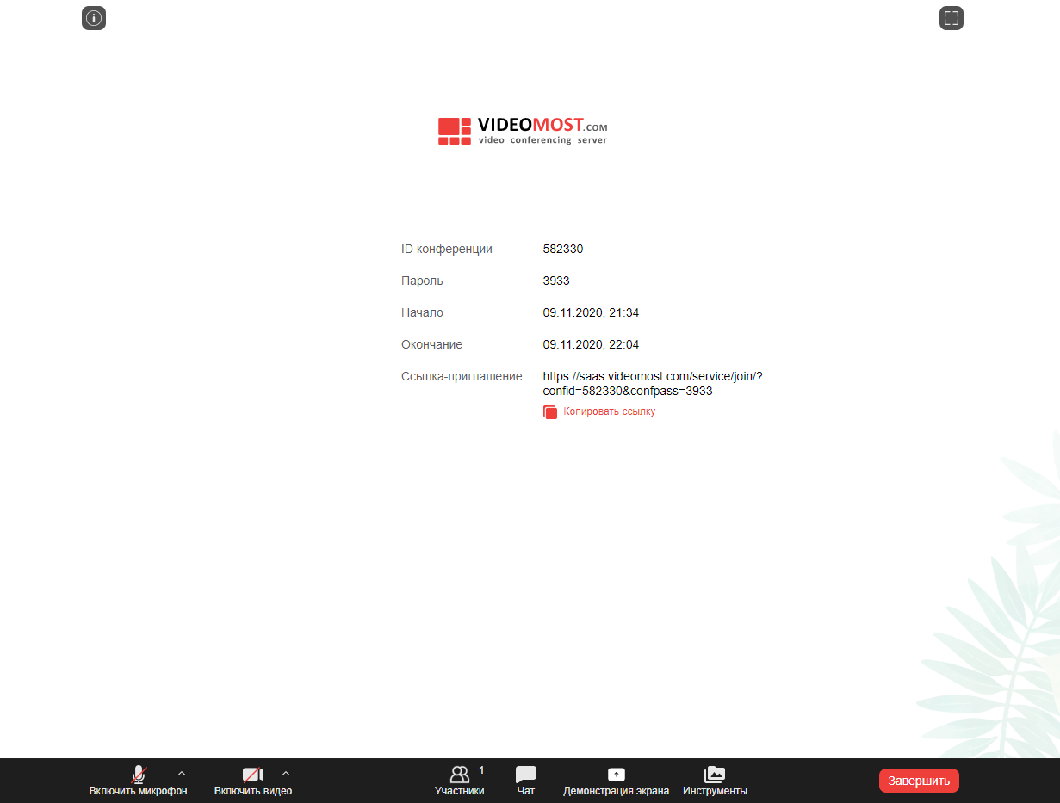
Рисунок 7
Сервис обладает мобильным приложением, которое можно позволяет подключаться к конференции по ссылке без предварительной регистрации и настройки. Мобильное приложение можно скачать по ссылке https://play.google.com/store/apps/details?id=com.Videomost.

Плюсы:
- знакомый интерфейс;
- 45 минут в бесплатном тарифе;
- возможность запланировать конференции.

Минусы:
- отсутствие возможности использования бесплатного аккаунта более 3 месяцев;
- нестабильность работы.

Ссылки:
VideoMost.com: обзор
Videomost: Как назначить и настроить конференцию

Джитси (Jitsi)
Jitsi программа для организации видеоконференций, подходит для быстрых встреч. Доступна по адресу https://meet.jit.si/.
Представляет собой онлайн сервис для проведения видео встреч неограниченных по времени с вместимостью до 50 участников.
Для начала встречи необходимо ввести названия мероприятия (необходимо придумать и указывать английскими буквами уникальный символьный код для урока. В примере ниже указан код school31math7) и нажать кнопку . (Рисунок 8)
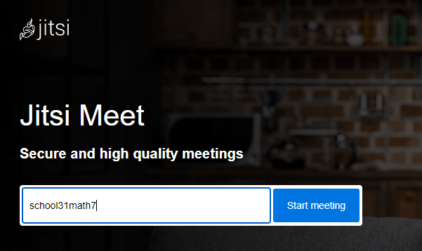
Рисунок 8
После нажатия на кнопку пользователь попадает в комнату и указывает своё имя. (Рисунок 9) Это имя будут видеть другие участники конференции.
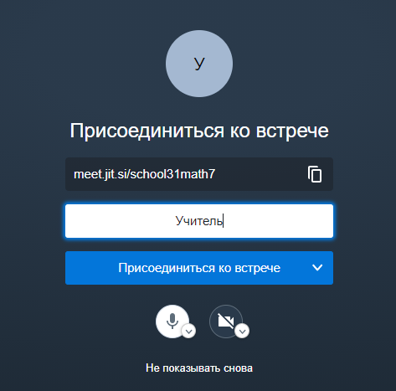
Рисунок 9
Для того что бы пригласить других людей присоединится к встрече необходимо в интерфейсе выбрать опцию «Пригласить других людей» (Рисунок 10). Затем на экране появится ссылка, которую нужно скопировать и разослать (Рисунок 11).
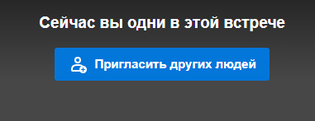
Рисунок 10
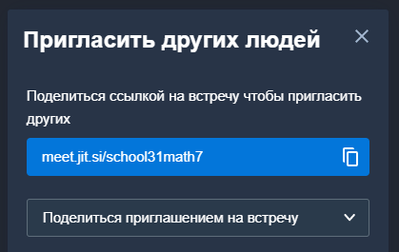
Рисунок 11
Перешедшие по одной и той же ссылке попадают в одну и туже комнату. Каждый участник комнаты может слышать и видеть каждого. В целях безопасности предусмотрен режим лобби, позволяющий входитьв комнату только после одобрения модератором (аналог зала ожидания в zoom). Для активации режима лобби необходимо в нижнем правом углу нажать на иконку щита . В появившимся меня активировать режим лобби (Рисунок 12).

Плюсы
- нет необходимости планировать конференцию, комната появляется, когда кто-либо переходит по ссылке, и не удаляется;
- работа на компьютере без дополнительного программного обеспечения;
- качество видео и звука;
- неограниченное время использования;
- отсутствие регистрации.

Минусы:
- хулиганозависимость;
- отсутствие регистрации;
- если уникальный символьный код слишком простой (например: matematika) могут зайти случайные люди.
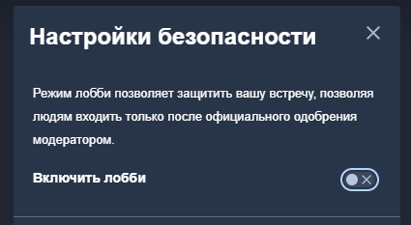
Рисунок 12

Ссылки:
Jitsi meet: обзор новых функций приложения для проведения видеоконференций

Яндекс.Телемост
В Телемосте можно устраивать видео-встречи, собирать рабочие конференции и встречаться с семьей. Достаточно просто создать встречу и отправить ссылку друзьям или коллегам. Видео встреча в телемосте не имеет ограничений по времени, вместимость до 35 человек. Доступен по адресу: https://telemost.yandex.ru/.
Для создания встречи в Яндекс.Телемост необходимо иметь Яндекс аккаунт (Рисунок 13).
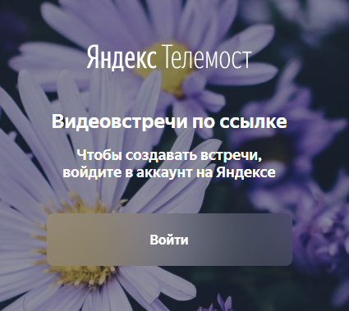
Рисунок 13
После авторизации в аккаунте яндекса появляется возможность создать встречу (Рисунок 14).
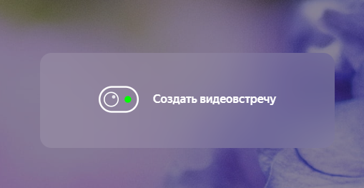
Рисунок 14
При создании встречи создается комната с стандартными управляющими кнопками. Для того что бы пригласить участников в комнату необходимо кликнуть на первую иконку скопировать и разослать ссылку. (Рисунок 15, Рисунок 16).
Рисунок 15
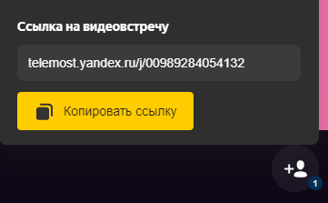
Рисунок 16

Плюсы
- лаконичный и простой интерфейс;
- функция демонстрации экрана;
- отсутствие ограничений по времени.

Минусы:
- нет возможности базового администрирования (отключать звук, исключать из комнаты);
- необходимо мобильное приложение.

Ссылки:
Яндекс Телемост. Преимущества и инструкция Яндекс Телемост

Гугл мит. Google Meet
Сервис видеотелефонной связи, разработанный компанией Google. Имеет возможность проводить встречи в формате видеоконференц связи не более 24 часов и до 100 человек. Доступен по адресу https://meet.google.com/.
Для создания новой конференции необходимо воспользоваться функцией «Новая встреча» (Рисунок 17).
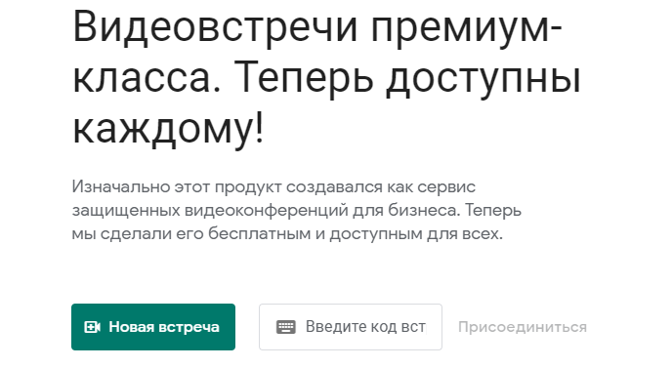
Рисунок 17
Сервис предлагает три способа начать встречу (Рисунок 18)
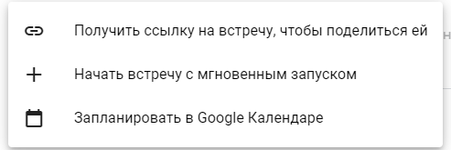
Рисунок 18
- Создать ссылку что бы начать конференцию позже;
- Начать конференцию мгновенно;
- Запланировать конференцию.
При использовании первого способа каждый раз создается новая ссылку, которую можно использовать для разных уроков, ссылка имеет следующий вид https://meet.google.com/nrh-fdto-xbb.
После входа в комнату видим максимально простой интерфейс. Справа чат и информация об участниках, снизу клавиши управления звуком, камерой и возможностью транслировать экран своего компьютера. (Рисунок 19). При переходе участников конференции по ссылке список участников будет пополнятся. Любой участник может использовать видео и звук.
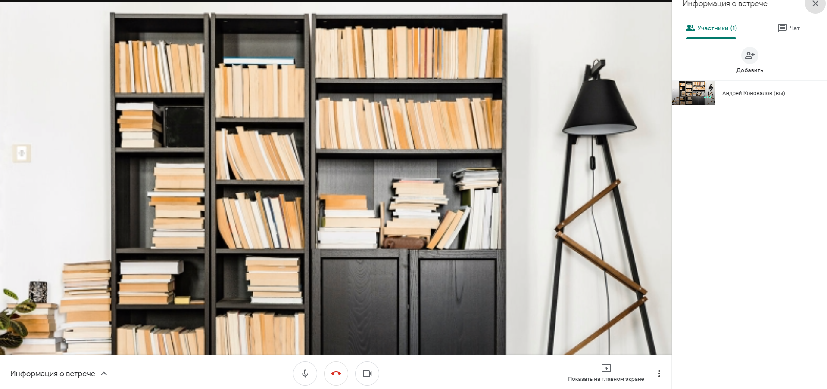
Рисунок 19

Плюсы
- лаконичный и простой интерфейс;
- функция демонстрации экрана;
- возможность администрирования;

Минусы:
- всем участникам конференции необходимо иметь google аккаунт.

Ссылки:
Google Meet: удаление фона в бесплатном тарифе
Google Meet бесплатный тариф. Запись встречи
Meet Plus для Google Meet (расширение Chrome)

